**Bac Asie 2025 Jour 1** [**https://www.labolycee.org**](https://www.labolycee.org)

**Exercice 1 — Installation sanitaire (11 points)**

Pour réduire sa consommation en énergies fossiles et voir sa facture allégée, un couple, nouvellement propriétaire, souhaite investir dans une installation utilisant l'énergie solaire pour chauffer l'eau de son logement. Pour cela, une restructuration de l'ensemble de l'installation sanitaire de la maison est nécessaire.

Dans la première partie de cet exercice, on s'intéresse aux transferts thermiques permettant le chauffage de l'eau à partir de panneaux solaires thermiques. Puis on étudie l'éventualité   
de l'installation d'un surpresseur pour une bonne distribution de l'eau chaude.

**Partie 1 — Chauffage de l'eau**

Pour limiter la consommation d'énergie électrique, les nouveaux propriétaires ont installé un panneau solaire thermique relié à un cumulus. La figure 1 ci-dessous représente un schéma du dispositif complet.

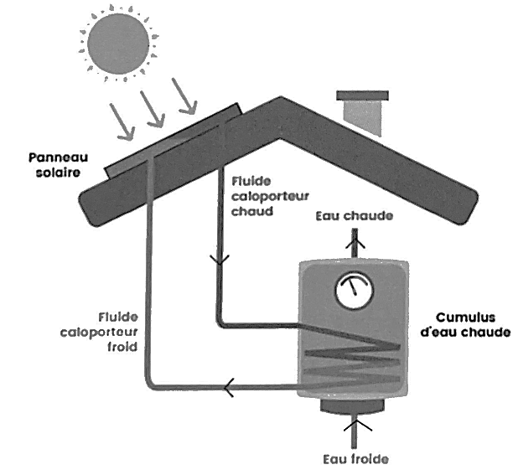

Figure 1 : Schéma du dispositif

*D'après https://www.otovo.fr/b/og//e-so/aire-et-vous/chauffe-eau-solaire*

1. Identifier le mode de transfert thermique qui intervient :
2. au niveau du panneau solaire thermique.
3. entre le fluide caloporteur chaud et l'eau sanitaire du cumulus.
4. dans le cumulus entre l'eau chaude en bas et l'eau froide en haut.

Afin de limiter les pertes thermiques, le panneau solaire contient un isolant intercalé entre le fluide caloporteur, chauffé par le Soleil, et la structure basse du panneau (figure 2). Cette couche isolante est composée soit d'une résine de mélamine, soit d'une mousse de polyuréthane rigide.

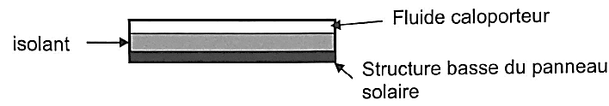

Figure 2 : Schéma de la structure du panneau solaire

**Données :**

* Conductivités thermiques de matériaux, en W⋅m–1⋅K–1 :

|  |  |
| --- | --- |
| Résine de mélamine | Mousse de polyuréthane rigide |
| 0,033 | 0,025 |

* La résistance thermique de l'isolant a pour expression  où e est l'épaisseur de l'isolant en m, S est sa surface en m2 et l est sa conductivité thermique en W⋅m–1⋅K–1.
* Le flux thermique à travers l'isolant a pour expression où Δ*θ* est la différence de température entre les parties supérieure et inférieure de l'isolant (figure 2).

1. Calculer la valeur de la résistance thermique *R*th d'un isolant en résine de mélamine d'épaisseur *e* = 5,0 cm pour un panneau solaire de surface *S* = 5,0 m2.
2. Sachant que la structure basse du panneau a une température *θ*p = 20 oC et que le fluide caloporteur a une température *θ*C = 45 oC, déterminer la valeur du flux thermique *Φ* traversant l'isolant en résine de mélamine.
3. Indiquer, en justifiant, le sens du transfert thermique entre la structure basse du panneau et le fluide caloporteur.
4. Comparer, en justifiant sans calcul, la valeur du flux thermique calculée précédemment et celle du flux thermique qui traverserait le même dispositif pour un isolant en mousse de polyuréthane rigide. Commenter le choix de l'isolant.

Le cumulus de volume *V* = 150 L est le siège d'un transfert thermique *Q* qui permet de chauffer l'eau stockée. L'eau contenue dans le cumulus est considérée comme un système immobile, incompressible et parfaitement isolé thermiquement.

**Données :**

* Capacité thermique massique de l'eau : *c*eau = 180 J⋅kg–1⋅oC–1
* Masse volumique de l'eau : reau = 1,00 kg⋅L–1
* Relation entre puissance thermique *P*th (en W), transfert thermique *Q* (en J) et durée du transfert thermique Δ*t* (en s) : *Q* = *P*th × Δ*t*
* Expression du rendement *r* d'un convertisseur : 

1. Donner l'expression de la variation d'énergie interne Δ*U* de l'eau contenue dans le cumulus en fonction de la capacité thermique massique *c*eau, du volume *V*, de la masse volumique *r*eau, des températures initiale *θ* i et finale *θ* f de l'eau.
2. En déduire l'expression du transfert thermique *Q* en appliquant le premier principe de la thermodynamique.

Le panneau solaire thermique de surface *S* = 5,0 m2 reçoit une puissance radiative surfacique  
*p*R = 600 W⋅m–2. Le rendement du chauffe-eau solaire installé est de 77 %.

1. Calculer la valeur de la puissance thermique *P*th fournie par le chauffe-eau solaire.
2. Déterminer la valeur de la durée Δ*t*, en heures, nécessaire pour que l'eau du cumulus passe d'une température initiale *θ* i = 10 oC à une température finale *θ* f = 50 oC. Commenter.

*Pour répondre à cette question, le candidat est invité à prendre des initiatives et à présenter la démarche suivie, même si elle n'a pas abouti. La démarche est évaluée et nécessite d'être correctement présentée.*

**Parte 2 — Surpresseur**

Pour obtenir une pression de l'eau confortable aux robinets situés à l'étage, il est parfois conseillé d'utiliser un surpresseur. Ce dispositif est monté à l'entrée de l'installation si la pression de l'eau distribuée est inférieure à 2,0 bar.

Données 

* Intensité de la pesanteur : *g* = 9,81 m⋅s–2
* Masse volumique de l'eau : reau = 1,00 × 103 kg⋅m–3
* Conversion : 1,0 bar = 1,0 × 105 Pa
* Expression du débit volumique : *D* = *v* × *S* où *v* est la vitesse d'écoulement de l'eau   
   (en m⋅s–1) et *S* est la section du tube d'écoulement (en m2).
* On considère que la relation de Bernoulli peut s'appliquer le long d'une ligne de courant d'un fluide incompressible en écoulement permanent indépendant du temps.

Elle s'écrit : .

Le tableau suivant définit *z* et *P* et donne les caractéristiques du logement.

|  |  |  |
| --- | --- | --- |
| **Caractéristiques de l'installation sanitaire du logement** | **Entrée du  cumulus** | **Robinet à l'étage** |
| **Altitude *z* (en m)** | 0,0 | 5,0 |
| **Section *S* (en m2)** | 2,0 × 10–4 | 1,1 × 10–4 |
| **Pression *P* (en Pa)** | 3,0 × 105 | *P*2 |
| **Vitesse d'écoulement *v* (en m⋅s–1 )** | 1,0 | *v*2 |

L'eau est considérée comme un fluide incompressible en écoulement permanent indépendant du temps.

1. Indiquer, en justifiant, la relation entre les débits volumiques *D*1 à l'entrée du cumulus et *D*2 au robinet à l'étage.
2. En déduire que la vitesse de l'eau au robinet à l'étage a pour valeur *v*2 = 1,8 m⋅s–1.
3. Déterminer la valeur de la pression de l'eau *P*2 à la sortie du robinet à l'étage en appliquant la relation de Bernoulli.
4. Indiquer si un surpresseur est nécessaire à l'entrée de l'installation sanitaire du logement nouvellement acheté par le couple.